Konfigurace Cisco směrovačů – Kroky

Krok 1: Návrh sítě a VLSM (Na papíře)
Než se vůbec začne konfigurovat směrovač, navrhnou se IP adresy.
- Řadí se od největšího: Podsítě (LAN) se vždy rozdělují od té, která potřebuje nejvíce IP adres, po tu nejmenší.
- Propoje směrovačů: Linky mezi dvěma směrovači (sériové kabely) dostávají vždy masku /30 (Maska: 255.255.255.252). K dispozici jsou tak přesně 2 použitelné IP adresy – jedna pro každý konec kabelu.
- Pravidlo rozsahů: Dbá se na to, že první adresa z bloku je adresa sítě (ta se nesmí nikomu přiřadit) a poslední je broadcast. Směrovačům a koncovým zařízením se vždy přiřazují výhradně adresy mezi nimi.

Jak funguje značení portů (Logika čísel)
Před samotnou konfigurací je nutné zjistit, jak se porty na konkrétním směrovači jmenují. Názvy portů na Cisco zařízeních mají vždy pevně danou logickou strukturu: [Typ] [Slot]/[Port] (případně [Typ] [Slot]/[Subslot]/[Port] u novějších modelů).

Co jednotlivá čísla znamenají:
- Typ: Určuje druh rozhraní (např. FastEthernet, GigabitEthernet, Serial).
- Slot (První číslo): Označuje fyzický modul v šasi směrovače. Číslo 0 zpravidla znamená, že je port integrován přímo na základní desce směrovače. Čísla 1, 2 atd. označují rozšiřující zásuvné moduly (WIC/HWIC karty).
- Port (Druhé číslo): Určuje pořadové číslo konkrétní zdířky na daném modulu. Číslování začíná vždy od nuly (0) a obvykle postupuje zprava doleva (nebo odspodu nahoru). (Příklad: Serial0/1 tedy znamená sériový typ kabelu, nultý modul na základní desce a v něm druhou zdířku v pořadí).

Jak bezpečně zjistit správný název portu:
Při práci s fyzickým zařízením lze využít tři základní metody identifikace:
- Pohled na šasi (Hardwarová metoda): Přímo na plechu zadního panelu směrovače vedle zdířky bývá miniaturním písmem vyraženo označení portu (např. S0, S1, F0/0).
- Výpis rozhraní (Softwarová metoda): V privilegovaném módu se zadá příkaz show ip interface brief. Zobrazí se seznam všech fyzicky dostupných portů na daném směrovači.
- Trik s kabelem (Diagnostická metoda): Pokud si uživatel není jistý, do kterého portu je kabel zapojen, stačí kabel fyzicky odpojit a znovu zapojit. Směrovač sám okamžitě vypíše do konzole hlášku se správným názvem (např.: *Mar 1 00:12:00: %LINK-3-UPDOWN: Interface Serial0/1, changed state to up).

Krok 2: Přihlášení a základní nastavení
Zapojí se bleděmodrý konzolový kabel do směrovače, zapne se program PuTTY a přejde se k nastavení.
Command | Funkce
enable | Přechod ze základního (>) do privilegovaného módu (#)
configure terminal | Vstup do globální konfigurace (Zkratka: conf t)
hostname [Název] | Přejmenuje se směrovač (např. hostname R1) kvůli orientaci

Krok 3: Konfigurace fyzických a virtuálních portů
V této fázi se oživují kabely a simulují sítě. Je nutné se nacházet v konfiguračním módu (config)#.
Command | Funkce
interface [Typ] [Číslo] | Vstup do portu (např. interface Serial0/0, FastEthernet0/0 nebo Loopback1)
ip address [IP_adresa] [Maska] | Přiřadí se portu vypočítaná IP adresa
no shutdown | Fyzicky se port zapne (u Loopbacků se zadávat nemusí)
exit | Návrat o krok zpět

Chyták u Sériových kabelů (DCE/DTE): V laboratoři se musí u jednoho konce sériového kabelu nastavit tempo odesílání dat, jinak linka nepojede. Kdo je takzvané "DCE", se zjistí příkazem do show controllers SerialX/Y. Pokud se jedná o tento port, přidá se do jeho nastavení následující příkaz:
clock rate 64000

Krok 4: Statické směrování
Směrovač v základu zná jen ty sítě, do kterých je přímo zapojený kabelem. Kudy se mají posílat pakety do všech ostatních (vzdálených) sítí, se mu musí manuálně zadat.
ip route [Cílová_Síť] [Maska_Cílové_Sítě] [IP_Adresa_Sousedního_Portu]
- Vysvětlení: Pakety směřující do sítě [Cílová_Síť] se odesílají kabelem rovnou na IP adresu [IP_Adresa_Sousedního_Portu] nejbližšího souseda. (Pozor: Nezadává se IP adresa vlastního portu, ale protějšího cizího směrovače)

Krok 5: Výchozí brána (Default Route)
Tato metoda je ideální pro připojení k poskytovateli (internetu) nebo k jiné cizí síti (např. k síti spolužáka). Slouží jako trashbag pro vše, co směrovač nezná.
ip route 0.0.0.0 0.0.0.0 [IP_Adresa_Sousedního_Portu]
- Vysvětlení: Pokud není známo, co s daným paketem dělat, a neexistuje pro něj specifická routa, odešle se automaticky na tuto adresu.

Krok 6: Plovoucí routa (Záložní cesta)
Funguje jako automatická záloha v případě, že se přeruší hlavní linka.
ip route [Cílová_Síť] [Maska] [Záložní_IP_Adresa] [Administrativní_Vzdálenost]
- Vysvětlení: Příkaz vypadá úplně stejně jako klasická (nebo defaultní) cesta, jen se na konec přidá číslo (nejčastěji 10). Tím se směrovači sdělí, že se jedná o horší trasu, která se ponechá v záloze a použije se až v momentě, kdy ta hlavní spadne.

Krok 7: Diagnostika a Ukládání
Zadává se v privilegovaném módu #. Pokud se uživatel právě nachází v hlubší konfiguraci, stačí před příkaz přidat slovo do (např. do write).
Command | Funkce
write | ZÁKLAD. Uloží se aktuální nastavení do paměti, aby po restartu nezmizelo.
show ip interface brief | Vypíše tabulku všech portů. Hledá se stav Status: up a Protocol: up.
show ip route | Vypíše se směrovací tabulka (to, co se směrovač naučil). Statické cesty mají u sebe písmeno S.
ping [IP_adresa] | Zkouška spojení. Pět vykřičníků (!!!!!) znamená naprostý úspěch.
traceroute [IP_adresa] | Vypíše se přesná cesta přes všechny směrovače až do cíle. Ideální pro ověření, jestli správně funguje záložní (plovoucí) trasa.

Konfigurace Cisco směrovačů – Příklad
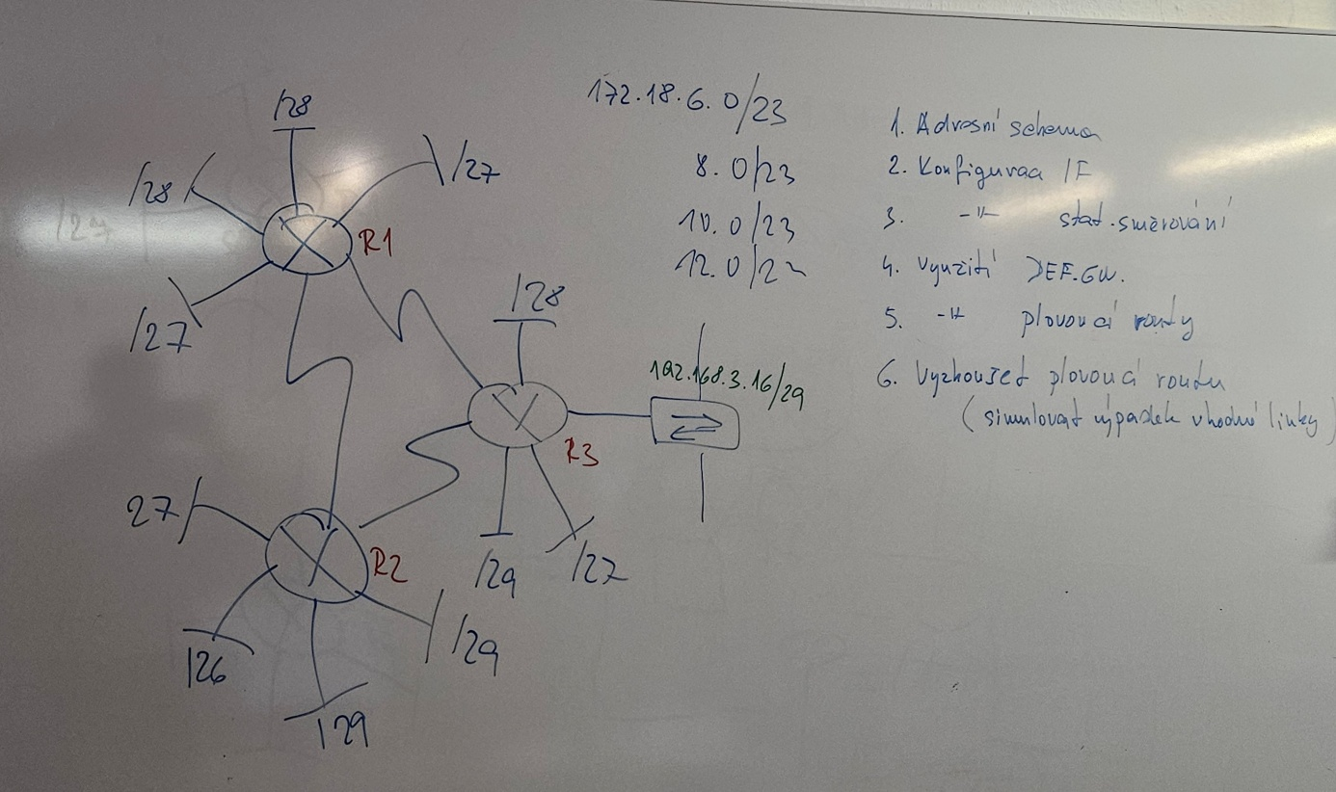

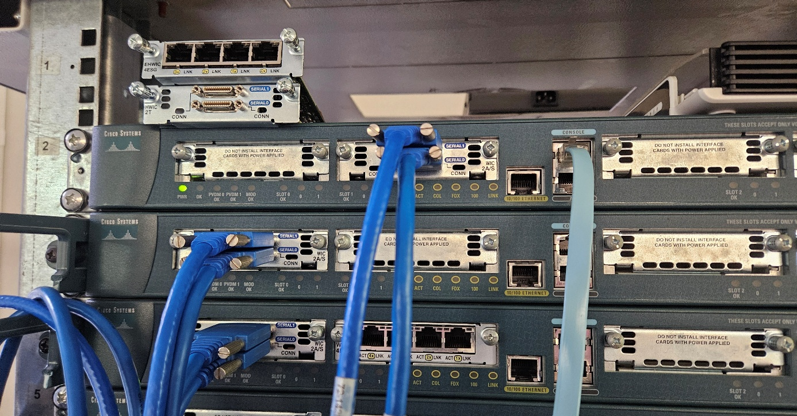

Logická topologie (Fyzické zapojení)
Síť se skládá ze tří směrovačů (R1, R2, R3) zapojených do trojúhelníku pomocí sériových V.35 kabelů. Směrovač R3 navíc funguje jako hraniční bod a je přes rozhraní FastEthernet připojen do externího přepínače (k síti spolužáka). Ke každému směrovači jsou přiřazeny simulované lokální sítě (LAN) pomocí rozhraní typu Loopback.
- Hlavní uzel (Gateway): R3
- Záložní trasy: Propojení R1-R2 funguje jako záloha pro případ výpadku přímých linek k R3.

Adresní plán (Rozložení IP adres)

Propojovací linky (Sériové kabely /30)
Pro propojení směrovačů byla použita maska 255.255.255.252, která poskytuje přesně 2 využitelné IP adresy.
Spojení | Adresa sítě | Rozhraní na zařízení | Přidělená IP adresa | Poznámka
R1 ↔ R2 | 172.18.7.8 /30 | R1 (Serial1/1) | 172.18.7.9
 |  | R2 (Serial0/1) | 172.18.7.10 | DCE (Clock rate)
R1 ↔ R3 | 172.18.7.12 /30 | R1 (Serial1/0) | 172.18.7.13 | DCE (Clock rate)
 |  | R3 (Serial0/0) | 172.18.7.14
R2 ↔ R3 | 172.18.7.16 /30 | R2 (Serial0/0) | 172.18.7.17 | DCE (Clock rate)
 |  | R3 (Serial0/1) | 172.18.7.18

Lokální sítě na směrovačích (LAN / Loopbacky)
Simulované podsítě s různě velkými maskami podle VLSM výpočtů z tabule.

Směrovač R1
Rozhraní | IP adresa | Maska sítě | Adresa sítě
Loopback1 | 172.18.6.65 | 255.255.255.224 (/27) | 172.18.6.64
Loopback2 | 172.18.6.97 | 255.255.255.224 (/27) | 172.18.6.96
Loopback3 | 172.18.6.193 | 255.255.255.240 (/28) | 172.18.6.192
Loopback4 | 172.18.6.209 | 255.255.255.240 (/28) | 172.18.6.208

Směrovač R2
Rozhraní | IP adresa | Maska sítě | Adresa sítě
Loopback1 | 172.18.6.1 | 255.255.255.192 (/26) | 172.18.6.0
Loopback2 | 172.18.6.97 | 255.255.255.224 (/27) | 172.18.6.96
Loopback3 | 172.18.6.241 | 255.255.255.248 (/29) | 172.18.6.240
Loopback4 | 172.18.6.249 | 255.255.255.248 (/29) | 172.18.6.248

Směrovač R3 (včetně připojení k PC/Switchi)
Rozhraní | IP adresa | Maska sítě | Adresa sítě
Fa0/0 (Switch) | 192.168.3.18 | 255.255.255.248 (/29) | 192.168.3.16
Loopback1 | 172.18.6.161 | 255.255.255.224 (/27) | 172.18.6.160
Loopback2 | 172.18.6.225 | 255.255.255.240 (/28) | 172.18.6.224
Loopback3 | 172.18.7.1 | 255.255.255.248 (/29) | 172.18.7.0

Směrovací plán (Routing a zálohy)
Logika sítě je postavena tak, že R3 slouží jako výchozí bod komunikace pro připojení do cizích sítí. Cesty mezi uzly jsou chráněny proti výpadku kabelu.

Směrovač R1:
- Znalost R2: Všechny LAN sítě R2 se směrují staticky na 172.18.7.10 (přímý kabel k R2).
- Hlavní cesta ven: Jakýkoliv neznámý provoz (Default Route) se posílá přímo na R3 přes IP 172.18.7.14.
- Záloha: Při přerušení spojení R1-R3 se aktivuje plovoucí routa (AD 10), která neznámý provoz odešle přes R2 (IP 172.18.7.10), odkud doputuje do R3 oklikou.

Směrovač R2:
- Znalost R1: Všechny LAN sítě R1 se směrují staticky na 172.18.7.9 (přímý kabel k R1).
- Hlavní cesta ven: Neznámý provoz (Default Route) se odesílá přímo na R3 přes IP 172.18.7.18.
- Záloha: Při výpadku kabelu R2-R3 se aktivuje záložní trasa (AD 10) vedoucí provoz oklikou přes R1 (IP 172.18.7.9).

Směrovač R3:
- Zná všechny sítě R1 i R2 díky přesně definovaným statickým cestám.
- Slouží jako hraniční směrovač (Gateway) pro naši síť. Pomocí Default Route odesílá komunikaci přes rozhraní FastEthernet do switche směrem k síti spolužáka.

